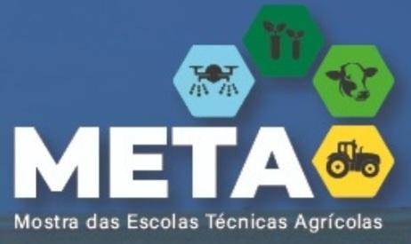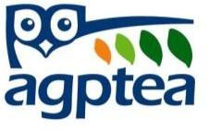

ANEXO 1
REGRAS PARA ELABORAÇÃO DE VÍDEOS PARA A META – ETAPA CLASSIFICATÓRIA –

- O vídeo é um material obrigatório para todos os TRABALHOS e o conteúdo apresentado pelos participantes integra a avaliação dos projetos da META 2026.
- O vídeo terá a duração máxima de 08 (oito) a 10 minutos, com a participação exclusiva de todos os estudantes que desenvolvem o projeto.

- Incluir a apresentação de pôster explicativo ou slides, imagens e demais materiais de apoio, como gráficos, tabelas, protótipo, diário de bordo e relatório.

- É facultativa a edição do vídeo.

- O vídeo contemplará todos os critérios definidos neste ANEXO.

- O envio deste vídeo deverá acontecer juntamente com a confirmação de participação até a data limite do prazo de confirmação de participação. (Atenção: O não envio deste vídeo implicará na desclassificação do trabalho classificado para a fase virtual).

- O vídeo deverá conter:
→ apresentação dos autores: incluir, de forma breve, o nome dos participantes e orientadores, instituição de ensino e estado.
→ introdução: o objetivo do trabalho, a relevância, o impacto e a justificativa.

→ metodologia: os principais procedimentos e métodos utilizados.
→ resultados e conclusão: as descobertas e análises já realizadas pelo projeto ou as perspectivas de resultados para projetos que ainda não tiverem
concluído essa etapa.
  - Os itens acima não precisam necessariamente aparecer na ordem indicada. Do mesmo modo, a separação dos itens durante a apresentação não é necessária, visto que a apresentação deve ser fluida.

- Formatos de vídeo:

Sem edição

Captação livre (câmeras, celulares)

Narração + cartazes ou banner ou projeção de slides gravados em 1 só sequência (plano); sugerido o uso de um apoio (tripé);
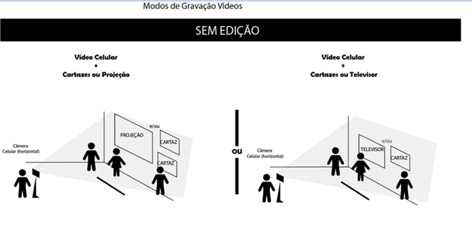

Figura 1 - Modo de Gravação - SEM EDIÇÃO

Com edição
Captação livre (câmeras, celulares) Deve exibir: Narração + Conteúdo
    - Não inserir música de fundo;

    - Não inserir recursos de transição ou efeitos em imagens;

    - Não inserir créditos no final do vídeo.

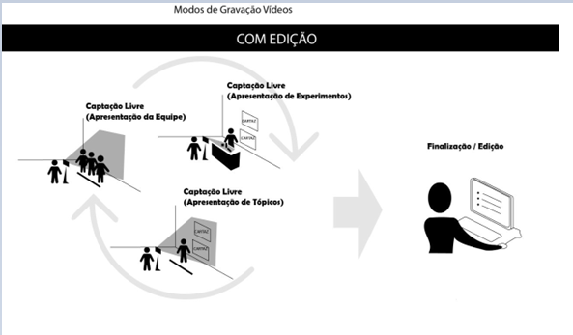

Figura 2 - Modo de Gravação - COM EDIÇÃO

Sugestão de Enquadramento para modos COM OU SEM edição

Evite movimentar a câmera. Caso haja necessidade de evidenciar algo com mais clareza, como gráficos, imagens e/ou textos em cartazes, sugerimos aproximação condizente à necessidade. Devido a isso os autores não precisam aparecer de corpo inteiro e, se possível, usar os enquadramentos sugeridos abaixo.

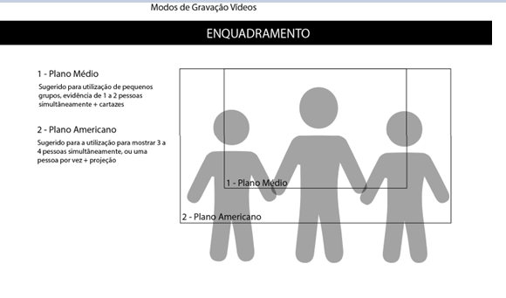

Figura 3 - Modo de Gravação – ENQUADRAMENTO

  - Ao se fazer uso de celular para a gravação do vídeo (sem ou com edição), utilizar o mesmo na posição horizontal.
  - Sobre a iluminação, fica uma sugestão cautelar: É importante que ela esteja equilibrada, evidenciando todos os planos da cena e evitando, principalmente, trocas de focos com estouros de iluminação, especialmente quando utilizar projeção.

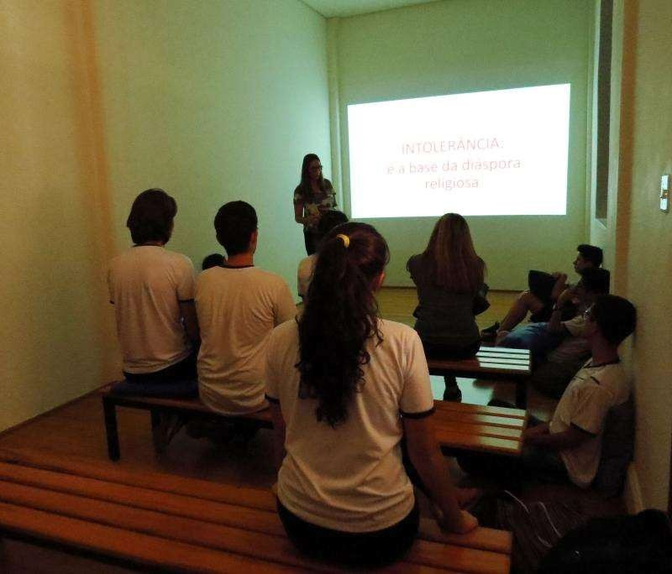

- Após a finalização do vídeo, o mesmo deverá ser carregado (upload) no YouTube e seu link compartilhado em modo público no sistema de confirmação de participação dos projetos na 5ª META. Se tiver dúvidas sobre como fazer o upload no Youtube, confira o passo a passo pelo link: https://support.google.com/youtube/answer/57407?co=GENIE.Platform%3D
Desktop&hl=pt

